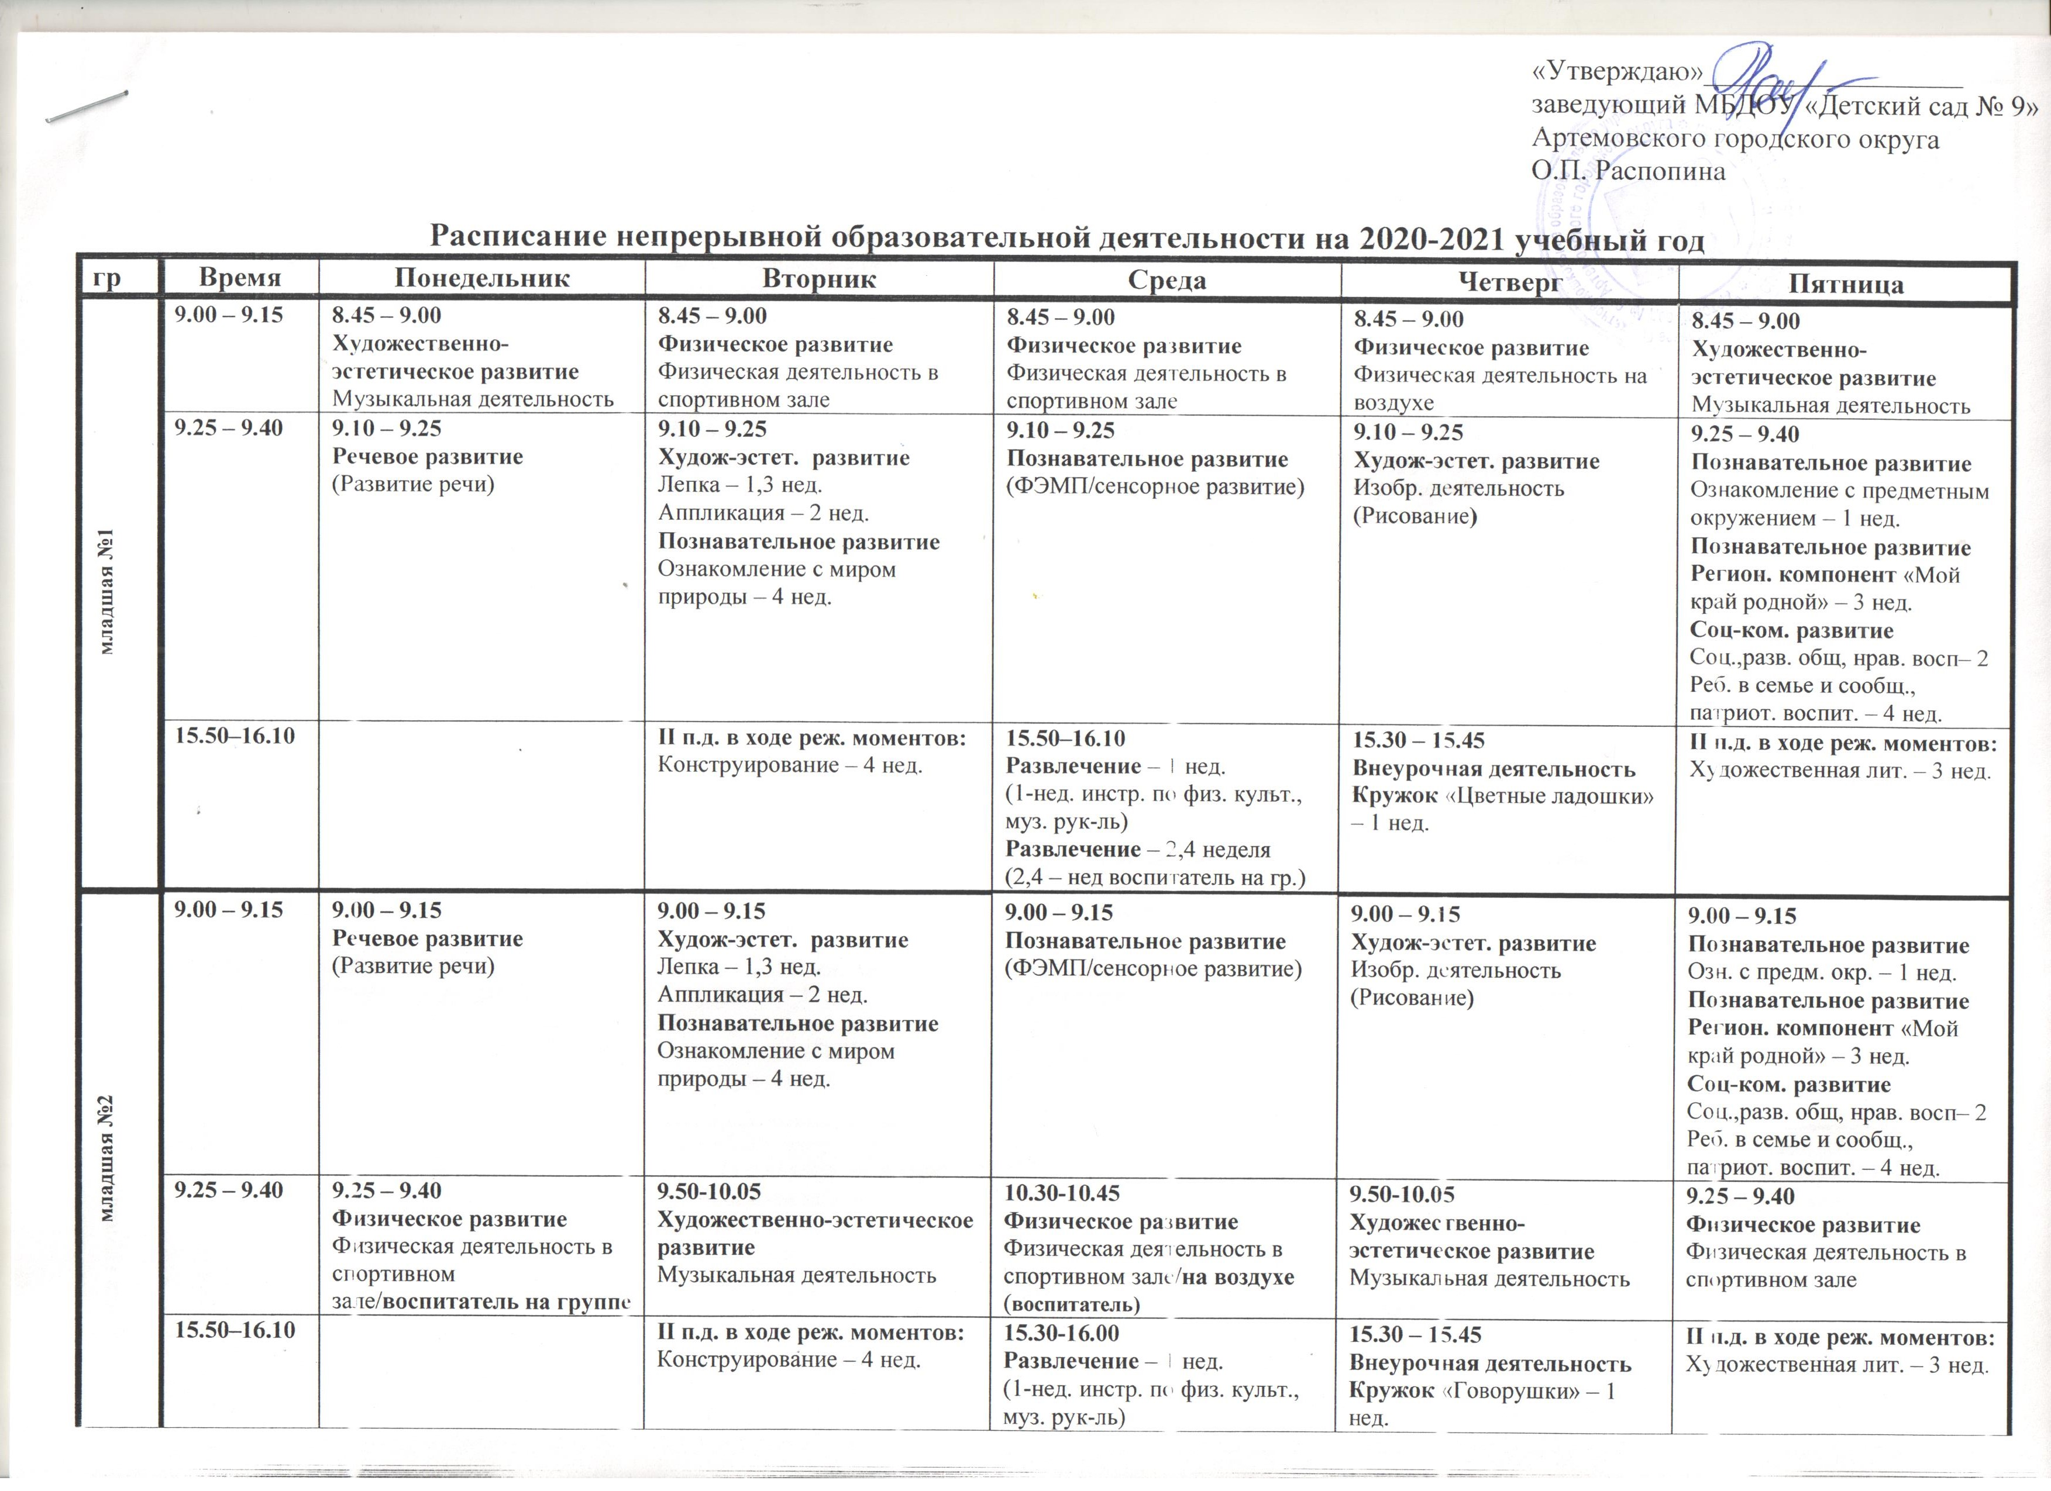

Средняя №1 | 9.00 – 9.20 | 9.00 – 9.20  Художественно-  эстетическое развитие  Музыкальная деятельность | 9.00 – 9.20  Физическое развитие  Физическая деятельность в спортивном зале | 9.00 – 9.20  Физическое развитие  Физическая деятельность в спортивном зале | 9.00 – 9.20  Физическое развитие  Физическая деятельность в спортивном зале/ на воздухе | 9.00 – 9.20  Художественно-  эстетическое развитие  Музыкальная деятельность
Средняя №1 | 9.30–9.50 | 9.30 – 9.50  Соц-ком. развитие  Соц, разв. общ., нр. вос. – 1  Реб. в сем. и сообществе, патриот. воспитание – 2  Познавательное развитие  Озн. с миром природы – 3  Озн. с предметным окр. – 4 | 9.30 – 9.50  Познавательное развитие (ФЭМП/сенсорное развитие) | 9.30 – 9.50  Речевое развитие  (Развитие речи) | 9.30 – 9.50  Худож-эстет. развитие  Лепка – 1,3 нед.  Аппликация – 2 нед.  Познавательное развитие  Регион. компонент «Мой край родной» – 4 нед. | 9.30 – 9.50  Худож-эстет. развитие Изобр. деятельность (Рисование)
Средняя №1 | 15.50–16.30 |  | II п.д. в ходе реж. моментов: Худ. лит. – 1,3 нед.  Формирование основ безопасности (ОБЖ) – 2 нед.  Конструирование – 4 нед. | 15.50 – 16.30  Развлечение – 2 нед.  (2-нед. инстр. по физ. культ., муз. рук-ль)  Развлечение – 1,3 неделя  (1,3 – нед воспитатель на гр.) | 15.30 – 15.50  Внеурочная деятельность  Кружок «Речецветик» – 1 нед. | II п.д. в ходе реж. моментов: Развитие позн.-исслед. деятельности – 4
Средняя группа №2 | 9.00–9.20 | 9.00 – 9.20  Соц-ком. развитие  Соц, разв. общ., нр. вос. – 1  Реб. в сем. и сообществе, патриот. воспитание – 2  Познавательное развитие  Озн. с миром природы – 3  Озн. с предметным окр. – 4 | 9.00 – 9.20  Познавательное развитие (ФЭМП/сенсорное развитие) | 9.00 – 9.20  Речевое развитие  (Развитие речи) | 9.00 – 9.20  Худож-эстет. развитие  Лепка – 1,3 нед.  Аппликация – 2 нед.  Познавательное развитие  Регион. компонент «Мой край родной» – 4 нед. | 9.00 – 9.20  Худож-эстет. развитие Изобр. деятельность (Рисование)
Средняя группа №2 | 9.30–9.50 | 9.30– 9.50  Художественно-эстетическое развитие  Музыкальная деятельность | 9.30– 9.50  Физическое развитие  Физ. деятельность в спортивном зале | 9.30– 9.50  Физическое развитие  Физ. деятельность в спортивном зале | 9.30– 9.50  Физическое развитие  Физ. деятельность в спортивном зале/на воздухе | 9.30– 9.50  Художественно-эстетическое развитие  Музыкальная деятельность
Средняя группа №2 | 15.50–16.30 | 15.30 – 15.50  Внеурочная деятельность  Кружок «Бумажный мир» – 1 нед. | II п.д. в ходе реж. моментов: Худ. лит. – 1,3 нед.  Формирование основ безопасности (ОБЖ) – 2 нед.  Конструирование – 4 нед. | 15.50–16.30  Развлечение – 2 нед.  (2-нед. инстр. по физ. культ., муз. рук-ль)  Развлечение – 1,3 неделя  (1,3 – нед воспитатель на гр.) |  | II п.д. в ходе реж. моментов: Развитие позн.-исслед. деятельности – 4
Старшая группа №1 | 9.00–9.25 | 9.00 – 9.25  Речевое развитие  (Развитие речи) | 9.00 – 9.25  Познавательное развитие  Озн. с миром природы – 1,3  Соц-ком. развитие  ОБЖ – 2 нед.  Физическое развитие  Формирование нач. предст. о здоровом обр. жизни (ЗОЖ) – 4 нед. | 9.00 – 9.25  Познавательное развитие (ФЭМП/сенсорное развитие) | 9.00 – 9.25  Соц-ком. развитие  Соц, разв. общ., нр. вос. –1,3  Реб. в сем. и сообществе, патриот. воспитание – 2  Худож-эстет. развитие  Конструирование – 4 нед. | 9.00 – 9.25  Познавательное развитие  Разв. позн.-иссл. деят. – 1,3  Озн. с предм. окружением – 2  Озн. с соц. миром – 4
Старшая группа №1 | 9.35–10.00 | 9.35 – 10.00  Худож-эстет. развитие Изобр. деятельность (Рисование) | 9.35 – 10.00  Речевое развитие  (Развитие речи) | 9.35 – 10.00  Худож-эстет. развитие  Лепка – 1,3 нед.  Аппликация – 2,4 нед. |  | 9.35 – 10.00  Худож-эстет. развитие Изобр. деятельность (Рисование)
Старшая группа №1 | 10.10–10.35 | 10.10 – 10.35  Художественно-эстетическое развитие  Музыкальная деятельность |  | 10.10–10.35  Физическое развитие  Физ. деятельность в спортивном зале |  | 10.10 – 10.35  Художественно-эстетическое развитие  Музыкальная деятельность
Старшая группа №1 | 15.30–15.55 | II п.д. в ходе реж. моментов: Художественная лит. – 2,4 нед. | 15.20 – 15.45  Физическое развитие  Физическая деятельность в спортивном зале | 15.50 – 16.30  Развлечение – 3 нед.  (3-нед. инстр. по физ. культ., муз. рук-ль)  Развлечение – 2,4 неделя  (2,4 – нед. воспитатель на гр.) | 15.20–15.45  Физическое развитие  Физ. деятельность на воздухе | 15.20 – 15.45  Познавательное развитие  Регион. компонент «Мой край родной» – 1,2 нед Кружок «Увлекательная математика» – 3,4 нед
Старшая группа №2 | 9.00 – 9.25 | 9.00 – 9.25  Речевое развитие  (Развитие речи) | 9.00 – 9.25  Познавательное развитие  Озн. с миром природы – 1,3  Соц-ком. развитие  ОБЖ – 2 нед.  Физическое развитие  Формирование нач. предст. о здоровом обр. жизни (ЗОЖ)–4 | 9.00 – 9.25  Познавательное развитие (ФЭМП/сенсорное развитие) | 9.00 – 9.25  Соц-ком. развитие  Соц, разв. общ., нр. вос. –1,3  Реб. в сем. и сообществе, патриот. воспитание – 2  Худож-эстет. развитие  Конструирование – 4 нед. | 9.00 – 9.25  Познавательное развитие  Разв. позн.-иссл. деят. – 1,3  Озн. с предм. окружением – 2  Озн. с соц. миром – 4
Старшая группа №2 | 9.35 – 10.00 | 9.35 – 10.00  Худож-эстет. развитие Изобр. деятельность (Рисование) | 9.35 – 10.00  Речевое развитие  (Развитие речи) | 9.35 – 10.00  Худож-эстет. развитие  Лепка – 1,3 нед.  Аппликация – 2,4 нед. | 10.10 – 10.35  Художественно-эстетическое развитие  Музыкальная деятельность | 9.35 – 10.00  Худож-эстет. развитие Изобр. деятельность (Рисование)
Старшая группа №2 | 10.10–10.35 |  | 10.10–10.35  Художественно-эстетическое развитие  Музыкальная деятельность
Старшая группа №2 | 15.30–15.55 | 15.20–15.45  Физическое развитие  Физ. деятельность на воздухе | II п.д. в ходе реж. моментов: Художественная лит. – 2,4 нед. | 15.20 – 15.45  Физическое развитие  Физ. деятельность в спортивном зале  15.50 – 16.30  Развлечение – 3 нед.  (3-нед. инстр. по физ. культ., муз. рук-ль)  Развлечение – 2,4 неделя  (2,4 – нед. воспитатель на гр.) | 15.20 – 15.45  Познавательное развитие  Регион. компонент «Мой край родной» – 1,2 нед Кружок «Природные фантазии» – 3,4 нед | 15.20 – 15.45  Физическое развитие  Физ. деятельность в спортивном зале
Подготовительная группа №1 | 9.00 – 9.30 | 9.00 – 9.30  Речевое развитие  (Развитие речи) | 9.00 – 9.30  Познавательное развитие (ФЭМП/сенсорное развитие) | 9.00 – 9.30  Речевое развитие  (Подготовка к обучению грамоте) | 9.00 – 9.30  Познавательное развитие (ФЭМП/сенсорное развитие) | 9.00 – 9.30  Познавательное развитие  Озн. с миром природы – 1,3  Соц-ком. развитие  ОБЖ – 2 нед.  Физическое развитие  Формирование нач. предст. о здоровом обр. жизни (ЗОЖ)–4
Подготовительная группа №1 | 9.40 – 10.10 | 9.40 – 10.10  Познавательное развитие  Разв. позн.-иссл. деят. – 1,3  Озн. с предм. окружением–2  Озн. с соц. миром – 4 | 9.40 – 10.10  Худож-эстет. развитие Изобр. деятельность (Рисование) | 9.40 – 10.10  Соц-ком. развитие  Соц, разв. общ., нр. вос. –1,3  Реб. в сем. и сообществе, патриот. воспитание – 2  Познавательное развитие Худож-эстет. развитие  Конструирование – 4 нед. | 9.40 – 10.10  Худож-эстет. развитие Лепка – 1,3 нед.  Аппликация – 2,4нед. | 9.40 – 10.10  Худож-эстет. развитие Изобр. деятельность (Рисование)
Подготовительная группа №1 | 11.00–11.30 | 11.00 – 11.30  Художественно-эстетическое развитие  Музыкальная деятельность | 11.00 – 11.30  Физическое развитие  Физическая деятельность в спортивном зале | 11.00 – 11.30  Физическое развитие  Физическая деятельность на воздухе | 11.00 – 11.30  Физическое развитие  Физическая деятельность в спортивном зале | 11.00 – 11.30  Художественно-эстетическое развитие  Музыкальная деятельность
Подготовительная группа №1 |  |  | 11.30 – 12.30 – муз. кружок |  | 11.30 – 12.30 – муз. кружок
Подготовительная группа №1 | 15.30–16.00 |  | II п.д. в ходе реж. моментов: Художественная лит. – 1,3 нед. | 15.50 – 16.30  Развлечение – 3 нед.  (3-нед. инстр. по физ. культ.,  муз. рук-ль)  Развлечение – 2,4 неделя  (2,4 – нед воспитатель на группе) | 15.20 – 15.45  Познавательное развитие  Регион. компонент «Мой край родной» – 1,2 нед Кружок «Форм.основ без. жизн. у детей дош. возр.» – 3,4 нед
Подготовительная группа №2 (школа) | 9.00 – 9.30 | 9.00 – 9.30  Речевое развитие  (Развитие речи) | 9.00 – 9.30  Художественно-эстетическое развитие  Музыкальная деятельность | 9.00 – 9.30  Речевое развитие  (Подготовка к обучению грамоте) | 9.00 – 9.30  Художественно-эстетическое развитие  Музыкальная деятельность | 9.00 – 9.30  Познавательное развитие  Озн. с миром природы – 1,3  Соц-ком. развитие  Формирование основ безопасности (ОБЖ) – 2 нед.  Физическое развитие  Форм.нач. предст. о здоровом обр. жизни (ЗОЖ)–4
Подготовительная группа №2 (школа) | 9.40 – 10.10 | 9.40 – 10.10  Познавательное развитие  Разв. позн.-иссл. деят. – 1,3  Озн. с предм. окружением–2  Озн. с соц. миром – 4 | 9.40 – 10.10  Познавательное развитие (ФЭМП/сенсорное развитие) | 9.40 – 10.10  Соц-ком. развитие  Соц, разв. общ., нр. вос. –1,3  Реб. в сем. и сообществе, патриот. воспитание – 2  Познавательное развитие Худож-эстет. развитие  Конструирование – 4 нед. | 9.40 – 10.10  Познавательное развитие (ФЭМП/сенсорное развитие) | 9.40 – 10.10  Худож-эстет. развитие Изобр. деятельность (Рисование)
Подготовительная группа №2 (школа) | 10.20–10.50 | 10.20–10.50  Физическое развитие  Физическая деятельность в спортивном зале/воспитатель на группе | 10.20–10.50  Худож-эстет. развитие Изобр. деятельность (Рисование) | 11.00 – 11.30  Физическое развитие  Физическая деятельность на воздухе/воспитатель | 10.20–10.50  Худож-эстет. развитие Лепка – 1,3 нед.  Аппликация – 2,4нед. | 10.20–10.50  Физическое развитие  Физическая деятельность в спортивном зале/на группе
Подготовительная группа №2 (школа) |  |  | 11.30 – 12.30 – муз. кружок |  | 11.30 – 12.30 – муз. кружок
Подготовительная группа №2 (школа) | 15.30–16.00 |  | II п.д. в ходе реж. моментов: Художественная лит. – 1,3 нед. | 15.50 – 16.30  Развлечение – 43 нед.  (4-нед. инстр. по физ. культ.,  муз. рук-ль)  Развлечение – 1,3 неделя  (1,3 – нед воспитатель на группе) | 15.20 – 15.45  Познавательное развитие  Регион. компонент «Мой край родной» – 1,2 нед Кружок «Подготовка к школе» – 3,4 нед

